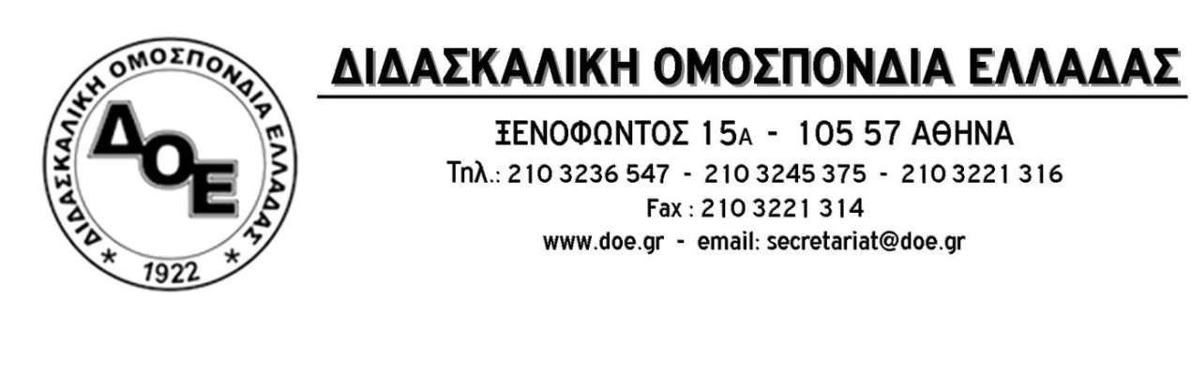

Αρ. Πρωτ.234 | Αθήνα 19/11/2015  Προς  Τους Συλλόγους Εκπαιδευτικών Π.Ε.

Θέμα: Συνδρομή αναπληρωτών εκπαιδευτικών

Ενημερώνουμε τους Συλλόγους Εκπαιδευτικών Π.Ε. ότι έπειτα από σημερινή ομόφωνη απόφαση του Δ.Σ. της Δ.Ο.Ε. στο πλαίσιο της ψήφισης του προϋπολογισμού για το συνδικαλιστικό έτος 2015 – 2016, η συνδρομή των αναπληρωτών εκπαιδευτικών προς τη Δ.Ο.Ε. αναπροσαρμόζεται στο μισό της συνδρομής των μόνιμων εκπαιδευτικών (12 ευρώ) προσαυξημένη με το ποσό της συνδρομής τους προς την ΑΔΕΔΥ (3 ευρώ), δηλαδή στο συνολικό ποσό των δεκαπέντε (15) ευρώ.

